Pour mettre le maximum de distance entre lui et ses poursuivants, Jack et Will décident de naviguer toutes voiles dehors. On s’intéresse à l’aire de la grand-voile sur le grand mât. Les mesures sont indiquées sur les schémas ci-dessous.

Activité 1 : calcul d’aire
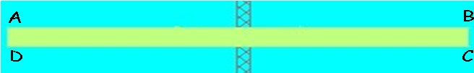
Calculer, en m², l’aire de toile en contact avec le vent lorsque la grand voile est repliée.
On donne AB = 7,5 m et BC = 40 cm.
A = 7,5 x 0,4 ⇒
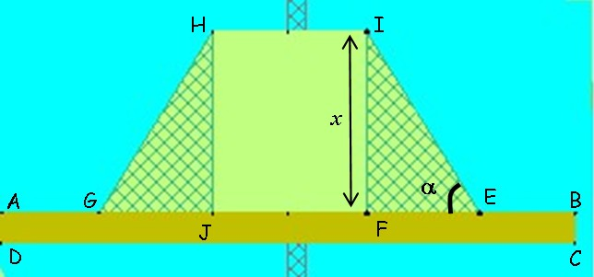
La voile se déplie sur une hauteur « x ». selon le schéma ci-contre.
On donne : α = 58° et HI = 2 m.
« x » ∈[0 ; 4,5].

- Exprimer, en fonction de «x» et de « α », la mesure de la longueur EF.
Pour cela compléter :
Tan (α) = ⇒ EF =
En remplaçant FI par « x » on obtient : EF =
- Montrer que la longueur EF en fonction de «x» peut s’écrire EF = 0,625x. Pour cela :
Calculer tan(α). Arrondir à 0,01. → tan(58)  1,6
Compléter : EF = ⇒ EF = 0,625x
- Exprimer, en fonction de « x », l’aire A₁ du triangle EFI.
A₁= x 0,625 x x x ⇒ A₁= 0,3 125 x²
- Exprimer, en fonction de « x », l’aire A₂du triangle HGJ sachant qu’il est semblable au triangle EFI.
A₂ = 0,3 125 x²
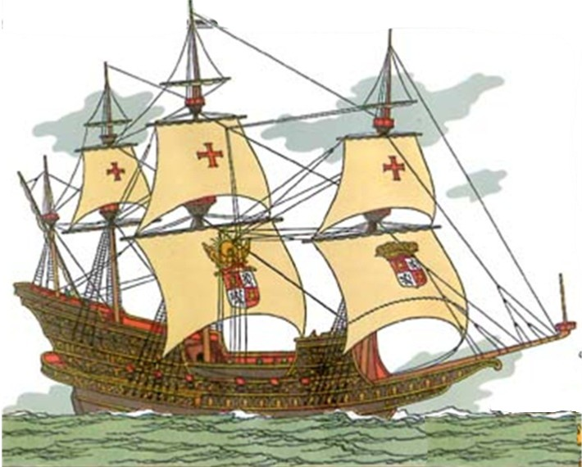
- Exprimer, en fonction de « x », l’aire A₃du rectangle HIFJ.
A₃ = 2x
- Exprimer, en fonction de « x », l’aire A totale de la voile.
A = 0,65 x² + 2x + 3

Activité 2 : étude de la fonction correspondante

L’aire de la voile en contact avec le vent correspond à la fonction f telle que f : x → f(x) = 0,625x² + 2x + 3.

- Compléter le tableau de valeurs ci-dessous :
x | 0 | 0,5 | 1 | 1,5 | 2 | 2,5 | 3 | 3,5 | 4 | 4,5
f(x) | 3 | 4,2 | 5,6 | 7,4 | 9,5 | 11,9 | 14,6 | 17,7 | 21 | 24,7

- Représenter graphiquement la fonction définie par f(x) = 0,625x² + 2x + 3 dans le repère ci-dessous.

- Déterminer graphiquement, en m, la hauteur de la voile lorsque son aire est de 20 m².
Graphiquement, on trouve 3,8 m.
- Retrouver le résultat précédent en appliquant la formule :
x = ⇒ x = ⇒
- Déterminer graphiquement , en m², l’aire de la voile lorsque la voile est dépliée à mi-hauteur.
Graphiquement on trouve 11 m²
- Retrouver le résultat précédent par un calcul.
A = 0,625 x 2,25² +2 x 2,25 + 3 ⇒
- Conclusion :

- La fonction obtenue est une fonction carrée
- La courbe obtenue est un morceau de parabole
- Cette fonction est croissante sur l’intervalle [0 ; 4,5]
- Son tableau de variations est :
x | 0 4,5
f(x) | 24,7  3

On peut vérifier l’allure de la courbe à l’aide de la figure géoplan ci-dessous.

